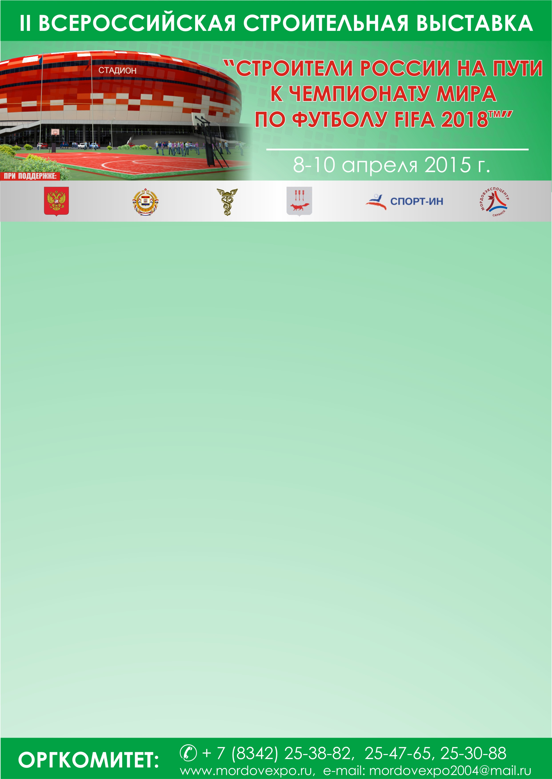

Уважаемые дамы и господа!

В 2018 году в соответствии с решением ФИФА Саранск примет матчи чемпионата мира по футболу.
В рамках подготовки к ЧМ 2018 в г. Саранске и Мордовии реализуется Республиканская целевая программа на 2013 – 2018 годы «Подготовка к проведению в 2018 году чемпионата мира по футболу» (http://msp.e-mordovia.ru/content/view/3006).
В ближайшее время в республике начинается строительство и реконструкция целого ряда спортивных объектов (в том числе, строительство стадиона на 45000 зрительских мест), инфраструктуры Республики Мордовия - комфортабельных гостиниц, офисных и жилых зданий, культурных, медицинских, образовательных объектов автодорог, аэропорта, ж.д., тепловых и газовых сетей и т. д., оснащенных современным оборудованием, отвечающих мировым стандартам. Объем выделенных средств на эти цели составит более 100 млрд. руб. с использованием различных форм финансирования.
Для успешной подготовки данного мероприятия с 8 по 10 апреля 2015 года в Саранске на территории выставочного комплекса «Мордовэкспоцентр» состоится II Всероссийская строительная выставка «Строители России на пути к Чемпионату мира по футболу FIFA 2018^{тм}».
Организаторами мероприятия являются Правительство Республики Мордовия, ТПП Республики Мордовия, ООО «Мордовия-Экспо».


Тематические разделы выставки:
- Инновационные материалы и технологии к ЧМ-2018
- Строительные и отделочные материалы
- Инженерные системы
- Строительная техника
- Транспортная инфраструктура
- Энергоресурсосбережение
- Системы безопасности
Деловая программа:
- Конгрессные мероприятия: конференции, семинары, круглые столы
- Дискуссии ведущих экспертов строительного рынка по актуальным вопросам развития отрасли
- Биржа деловых контактов
- Презентации инновационных экологически безопасных материалов
- Мастер-классы
Цель мероприятия — профессиональный диалог на одной выставочной площадке организаторов проведения матчей ЧМ 2018 в г. Саранск, инвесторов, потенциальных генеральных подрядчиков и субподрядчиков, предприятий, готовых поставлять продукцию на объекты ЧМ 2018.
Приглашаем Вашу компанию принять участие во II Всероссийской строительной выставке «Строители России на пути к Чемпионату мира по футболу FIFA 2018^{тм}».
Подробная информация о мероприятии размещена на сайте http://www.mordovexpo.ru/612.html

